**معرفی مواد مرکب**

**۱-۱ مقدمه**

امروزه، برای مواد مورد استفاده در تجهیزات مختلف، خواص متنوعی با توجه به شرایط کاری آنها نیاز است. در ساخت تجهیزات فضایی به موادی نیاز است تا بتواند بارگذاری و شوک حرارتی در مسیر حرکت از سطح زمین را تحمل کند و در درجه حرارت کم فضا عملکرد خوبی از خود نشان دهد، یا در راکتورهای هسته ای به موادی نیاز است تا استحکام خود را در درجه حرارت بسیار بالا حفظ کند یا ممکن است مواد تحت اثر فشار بسیار زیاد در اعماق اقیانوس قرار گیرد. بنابراین انتخاب ماده ی مناسب برای ساخت این تجهیزات، با توجه به شرایط کاری آنها، از موضوع های مهم مهندسی است. تا کنون بیش از ۵۰،۰۰۰ نوع ماده شناخته شده اند که برای طراحی و ساخت محصولات در صنایع مختلف استفاده می شوند وبه گستره ی وسیعی از مواد شامل مواد ژیشرفته مانند سوپرآلیاژها، سرامیک های مهندسی ومواد مرکب تقسیم می شوند. برای طراحی مناسب قطعات مورد استفاده در تجهیزات مختلف نیاز است مواد موجود شناسایی شوند تا بتوان برای ساخت قطعات مختلف موادی را انتخاب کرد که ویژگی های یک انتخاب بهینه را داشته باشد. بررسی رفتار هر یک از مواد موجود و اتخاب یکی از آنها بسیار مشکل است وبرای سهولت شناسایی و انتخاب ماده، مواد موجود بر اساس خواص آنها طبقه بندی شده است.

مواد موجود را می توان براساس ساختار شیمیایی و خواص فیزیکی آنها به **چهار گروه اصلی** تقسیم کرد: **مواد فلزی، مواد پلیمری، مواد سرامیکی و مواد مرکب.** هر گروه شامل تعداد زیادی مواد است که خواص آنها در محدوده ی معینی تغییر می کند و ممکن است در بعضی از مواقع با خواص گروه های دیگر نیز هم پوشانی داشته باشد.

برای آشنایی بیشتر با تعدادی از مواد هرگروه، که در صنعت استفاده ی زیادی از آنها میشود، در جدول (۱-۱) برخی از خواص رایج آنها مانند چگالی، مقاومت به تغییر شکل، استحکام و حداکثر دمای کاری آورده شده است. افزایش دما موجب کاهش استحکام و مقاومت به تغییر شکل ماده می شود و حداکثر دمای کاری برای شرایطی بیان شده است که ماده حداقل ۹۰ درصد استحکام خود را حفظ کند. برای معرفی مواد مرکب و جایگاه آنها در مقایسه با مواد دیگر، شرح مختصری از ساختار شیمیایی و خواص گروه های مختلف مواد بیان می شود . در جدول (۱-۱) نسبت استحکام و مدول کششی بر چگالی ماده برای مقایسه آورده شده است و موادی که استحکام ویژه و مدول ویژه بیشتری دارند خواص مورد نظر را در جرم کمتری تأمین می کنند.

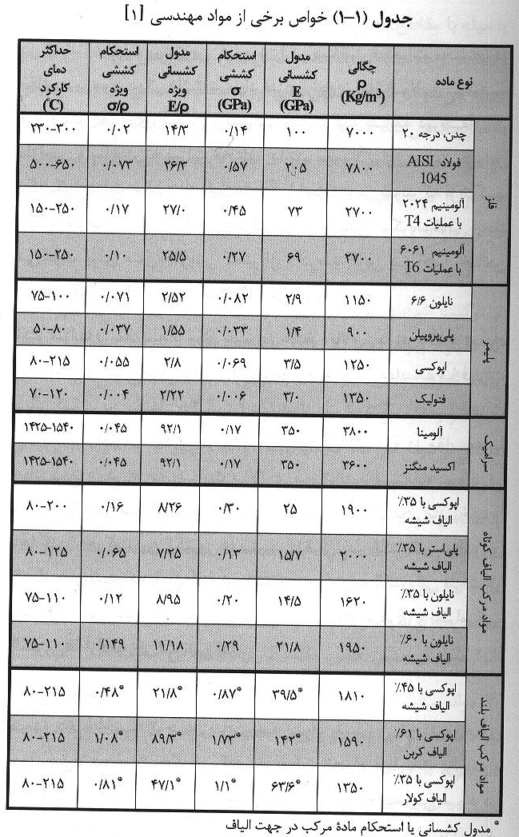

۱. مواد فلزی

در گذشته فلزات بیشترین کاربرد را در ساخت قطعات مختلف در مقایسه با مواد دیگر داشتند. مواد فلزی رایج شامل فولاد، آلومینیوم، مس، منیزیم، روی، نیکل و تیتانیم است که سابقه ی دیرینه ای در طراحی و ساخت تجهیزات مختلف دارند. معمولاً برای بهبود خواص مکانیکی فلزات خالص، از آلیاژهای آنها استفاده می شوند که از ترکیب آنها با فلزات مختلف و گاهی غیرفلزات در مقیاس میکروسکوپی ایجاد می شوند. برای مثال، افزودن کمتر از ۱ درصد کربن به آهن خالص موجب افزایش قابل توجه استحکام می شود.

اکثر فلزات در مقایسه با مواد پلیمری چگالی بالایی دارند و فقط تعداد محدودی از آنها مانند آلومینیم، منیزیم و بریلیم در مقایسه با فلزات دیگر کمترین مقدار چگالی را دارند. از طرف دیگر، اغلب فلزات استحکام و مقاومت بالایی در برابر تغییر شکل دارند و در مقایسه با مواد پلیمری در درجه حرارت بالاتری می توانند استفاده شوند. در فلزات، الکترون های آزادی وجود دارند که می توانند اتم های مادر خود را رها کنند. حرکت این الکترون ها سبب انتقال بار الکتریکی و انرژی گرمایی می شود که باعث افزایش رسانایی حرارتی و الکتریکی فلزات در مقایسه با مواد دیگر می شود. در صورتی که در مواد پلیمری و سرامیکی، الکترون ها آزادانه حرکت نمی کنند.

۲. مواد پلیمری

در دو دهه ی اخیر، توجه زیادی به مواد پلیمری در کاربردهای مهندسی شده است. چگالی کم، سهولت انجام عملیات تولید، و مقاومت بالا در برابر خوردگی موجب شده است که این مواد در صنایع مختلف استفاده شوند. مواد اولیه ی پلیمرها به صورت پودر، ورق یا میله با مقاطع مختلف وجود دارند و هندسه ی نهایی قطعات با استفاده از عملیات تولید مانند شکل دهی یا تزریق در داخل قالب ایجاد می شوند. فرآیند شکل دهی، پرداخت مناسبی در سطح این مواد ایجاد می کند که موجب حذف برخی از عملیات ماشین کاری می شود. این مواد در درجه حرارت بالا، پایداری ابعادی و استحکام خود را از دست می دهند و معمولاً نقطه ذوب کمتری در مقایسه با فلزات دارند.

۳. مواد سرامیکی

از ترکیب اتم های فلزی و غیر فلزی مواد سرامیکی تشکیل می شوند که معمولاً پیوند قوی بین آنها ایجاد می شود و برای جدا کردن این پیوند انرژی زیادی نیاز است. بنابراین مواد سرامیکی به صورت مواد دیر گذار رفتار می کنند و استحکام بالایی دارند. این مواد در برابر سایش و مواد خورندۀ شیمیایی مقاومت خوبی دارند. مواد سرامیکی بر خلاف اغلب فلزات رفتار تُردی از خد نشان می دهند و انعطاف پذیری بسیار کمی دارند. فرآیند تولید قطعات از مواد سرامیکی در درجه حرارت بالا انجام می شود و به علت مقاومت بالا در برابر سایش، به سختی ماشین کاری می شوند. هزینۀ برش کاری و ماشین کاری آنها زیاد است و برای انجام این عملیات نیاز به ابزارهایی از جنس خاص مانند کاربید و الماس است [۲].

۴. مواد مرکب

مواد مرکب از ترکیب دو یا چند ماده در مقیاس ماکروسکوپیک ایجاد می شوند تا خواص مهندسی آنها در مقایسه با اجزای تشکیل دهندۀ مادۀ مرکب ساختار مولکولی خود را حفظ می کنند و پیوند شیمیایی بین آنها ایجاد نمی شود. برخلاف مواد مرکب، ترکیب برخی از مواد مانند آلیاژهای فلزات در مقیاس میکروسکوپی ایجاد می شود که به علت ایجاد یک مادۀ یکنواخت از دیدگاه ماکروسکوپی، آلیاژهای فلزی به عنوان مادۀ مرکب معرفی نمی شوند.

مواد مرکب را بشر ابداع نکرده است، بلکه این مواد در طبیعت وجود دارند. برای مثال، چوب مادۀ مرکبی است که از ترکیب الیاف سلولزی و چسب طبیعی به نام لیگنین (Lignin) تشکیل می شود پوستۀ خارجی حلزون مثال دیگری از مواد مرکب طبیعی است که استحکام بسیار بالایی دارد. بشر با الهام از طبیعت، مواد مرکب متنوعی برای کاربردهای مختلف تولید و بسیاری از مشکلات صنایع مختلف را بر طرف کرده است. استفاده از مواد مرکب سابقه ای دیرینه دارد؛ به طوری که در مصر باستان از ترکیب کاه و گل، مادۀ مرکبی ایجاد شد که برای ساخت مصالح ساختمانی مناسب بود. ۸۰۰۰ سال قبل از میلاد مسیح، فلسطینی ها از نی و حصیر برای تقویت آجرها کر دند و ۵۰۰۰ سال قبل از میلاد مسیح، اولین مادۀ مرکب پلیمری در خاورمیانه ساخته شد که برای اولین قیراندود کردن قایق ها به کار می رفت. ۱۵۰۰ سال قبل از میلاد نیز مواد مرکب لایه ای از چوب هایی ساخته شد که باچسب طبیعی به یکدیگر متصل می شدند. با گسترش علم شیمی، از سال ۱۸۴۷ تا ۱۹۰۹ میلادی، رزین هایی ساخته شد که برای ساخت مواد مرکب مناسب هستند. در سال ۱۹۳۰، مفاهیم اصلی مواد مرکب بیان شد و در یال۱۹۴۲ پلی استر تقویت شده با الیاف شیشه ساخته شد و در ادامۀ آن مواد مرکب با رزین اپوکسی در سال ۱۹۴۶ ساخته شد. به تدریج انواع مختلفی از زمینه ها و تقویت کننده های مختلف برای ساخت مواد مرکب استفاده شدند. امروزه، مواد مرکبی تولید می شوند که به علت استفاده از رشته های محکم و طویل با جرم کم، استحکام و مقاومت بالایی در برابر تغییر شکل دارند. این مواد برای ساخت بدنۀ هواپیماها و وسایل فضایی بسیار مناسب هستند زیرا با کاهش جرم تجهیزات ساخته شده از مواد مرکب، راندمان این وسایل به مقدار چشمگیری افزایش میابد. تا کنون تلاش های زیادی شده است که مواد مرکب جایگزین فلزاتی مانند فولاد و آلومینیم شوند تا علاوه بر کاهش وزن، عملکرد قطعات فلزی نیز بهبود یابد. تغییر جنس قطعات از فولاد به مواد مرکب موجب ۶۰ تا ۸۰ درصد و جایگزینی قطعات آلومینیمی با مواد مرکب موجب ۲۰ تا ۵۰ درصد کاهش وزن تجهیزات شده است[۱].

مواد مرکب برای کاربردهای مختلفی طراحی می شوند به طوری که با کنار هم قرار دادن دو یاچند مادۀ مختلف و ایجاد اتصال بین آنها، سعی شده است تا خواص مادۀ حاصل با خواص مورد انتظار مطابقت داشته باشد. گاهی مواد مرکب در ساخت سازه هایی استفاده شده اند که نیاز است علاوه بر جرم کم، استحکام و مقاومت بالایی در برابر بارگذاری خارجی داشته باشد و در طراحی آنها نیاز است که با توجه به شرایط کاری، پایداری ابعادی و مقاومت خوردگی نیز در نظر گرفته شود. گاهی هدف از طراحی مواد مرکب دستیابی به خواص فیزیکی خاصی است که در مواد خالص این خواص وجود ندارد. برای مثال می توان به ساخت مادۀ مرکبی با ضریب انبساط صفر در جهتی مشخص اشاره کرد. این مواد برای ساخت قطعات تحت اثر تغییر درجه حرارت زیاد مناسب است زیرا از تغییر ابعاد و ایجاد تنش های حرارتی در جهت مورد نظر جلوگیری می کند.

**۲-۱ ویژگی های مواد مرکب**

از آنجا که در طراحی مواد مرکب می توان خواص مناسبی ایجاد کرد، که این خواص در مواد فلزی، پلیمری یا سرامیکی به صورت هم زمان وجود ندارند،به مواد مرکب در صنایع مختلف توجه زیادی شده است و همواره سعی بر این است عملکرد تجهیزات مختلف را با استفاده از ماد مرکب بهینه کنند. برخی از خواص مواد مرکب را با طراحی مناسب آنها می توان بهبود داد که این خواص عبارتند از:

**الف- مقاومت بالا در برابر تغییر شکل نسبت به جرم ماده**

استفاده از مواد مقاوم در برابر تغییر شکل، در کنار مواد با چگالی کم، موجب افزایش مقاومت مادۀ زمینه در جهت های مورد نظر می شود در صورتی که می توان جرم آنها را در مقایسه با مواد فلزی کاهش داد.

**ب- استحکام بالا نسبت به جرم ماده**

با توزیع تقویت کننده های مناسب در ساختار مواد مرکب می توان مقدار نسبت استحکام قطعات به جرم حجمی آنها را تا ۵ برابر این مقدار در فلزاتی مانند فولاد و آلومینیم افزایش داد[۱].

**پ- مقاومت خستگی (حد دوام)**

مقاومت خستگی فلزاتی مانند فولاد و آلومینیم ۵۰ درصد کمتر از مقاومت استاتیکی آنهاست در صورتی که در برخی از مواد مرکب، مقاومت خستگی آنها را می توان تا مقدار ۹۰ درصد مقاومت استاتیکی آنها را افزایش داد[۱].

**ت- مقاومت خوردگی**

مواد مرکب با زمینۀ پلیمری، مقاومت خوردگی بسیار مناسبی حتی در برابر مواد شیمیایی از خود نشان می دهند. پدیدۀ خوردگی مواد فلزی مانند فولاد و منیزیم مشکل عمدۀ استفاده از آنهاست و نیاز است با ایجاد پوشش یا آلیاژهای خاص از آنها محافظت کرد.

**ث- انعطاف پذیری در طراحی مواد**

با توجه به خواص متنوع اجزای تشکیل دهندۀ مواد مرکب، خواص متنوعی را می توان با توجه به نیاز طراحی ایجاد کرد. برای مثال ایجاد ماده ای که بر اثر تغییر دما، هیچ تغییر ابعادی در جهت مشخصی ندارد با انتخاب مناسب مواد و لایه چینی در مواد مرکب امکان پذیر است و به همین دلیل می توان مواد مرکب با پایداری ابعادی خوبی طراحی کرد.

**ج- قابلیت طراحی مواد مرکب مطابق با شرایط تولید و منتاژ**

هندسه ی پیچیدۀ قطعات مواد مرکب را می توان با کنترل بر خواص آنها با روش های تولید متنوعی ایجاد کرد و تعداد قطعات و اتصلات را در سازه های مواد مرکب کاهش داد. بنابراین استفاده از مواد مرکب هزینۀ ساخت را کاهش و اطمینان از عملکرد تجهیزات ساخته شده از این مواد را افزایش می دهد.

**چ- قابلیت جذب انرژی**

تقویت کننده های مواد مرکب مانند کولار و شیشه انرژی زیادی برای تغییر شکل نیاز دارند. پس مواد مرکبی که با این مواد تولید می شوند ظرفیت تحمل بالایی در برابر بارهای ضربه ای دارند.

**ح- جاذب ارتعاش**

اغلب مواد مرکب بهتر از فلزات، ارتعاشات ایجاد شده در تجهیزات را مستهلک می کنند و به همین دلیل به این مواد در تجهیزات با اجزای متحرک توجه زیادی شده است.

**خ- هزینۀ کم ابزارهای تولید**

دما و نیروی کمی که برای ساخت برخی از مواد مرکب و ایجاد شکل مورد نظر نیاز است موجب شده است که هزینۀ تجهیزات تولید قطعات از این مواد کاهش یابد.

**د- امکان ساخت قطعات با هندسۀ پیچیده**

در مواد مرکب برخی از هندسه های پیچیده بدون نیاز به عملیات جوش کاری و پرچ کاری ساخته می شوند در صورتی که در فلزات این قطعات از مونتاژ چندین قطعه ساخته می شوند.

**ذ- ساخت مواد هوشمند**

با تعبیۀ حسگرهایی در داخل مواد مرکب، اندازه گیری دما و بررسی شرایط تخریب درحین استفاده از قطعات امکان پذیر است. این مواد را اصطلاحاً مواد هوشمند می نامند.

از معایب مواد مرکب می توان به قیمت بالای مواد اولیه، هزینۀ بالای برخی از فرآیندهای تولید و مونتاژکاری اشاره کرد. مواد مرکب پلیمری نسبت به درجه حرارت ورطوبت محیط حساس هستند. استحکام مادۀ مرکب در جهت عمود بر الیاف کم است و ممکن است در بارگذاری های فشاری، ورق های مواد مرکب در جهت عمود بر صفحه کمانش کنند. مواد مرکب پلیمری نسبت به عیوب ناشی از بارگذاری ضربه ای و جدایش بین لایه ای حساس هستند. تعمیر قطعات مواد مرکب در مقایسه با قطعات فلزی مشکلات بیشتری دارد.

در بخش بعد توضیح مختصری دربارۀ کاربرد این مواد بیان می شود.

**۳-۱ کاربرد مواد مرکب**

خواص متنوع اجزای تشکیل دهندۀ مواد مرکب و قابلیت ایجاد خواص مهندسی مناسب موجب شده است که آنها کاربرد زیادی در زمینۀ مواد مرکب انجام شده است تا با شناخت بیشتر این مواد، جایگزین مناسبی برای مواد دیگر در کاربردهای مختلف می شوند. در این بخش به برخی از کاربردهای مواد مرکب در صنایع مختلف اشاره می شود.

**الف- صنایع هوافضا**

از مواد مرکب برای ساخت وسایل پرنده استفاده می شود زیرا با کاهش وزن، دسترسی به ارتفاع و سرعت بیشتر امکان پذیر می شود. بنابراین مواد مرکب در صنایع هوافضا کاربرد بسیاری دارد. مواد مرکب با الیاف شیشه، کربن و کولار به صورت رایج در طراحی و ساخت اجزای مختلف صنایع هوافضا استفاده می شوند. شکل (۱-۱) کاربرد مواد مرکب در صنایع هوایی و در سازۀ هواپیماهای تجاری را نشان می دهد. مقایسۀ وزن هواپیماهای مختلف نشان می دهد استفاده از مواد مرکب وزن سازه را به مقدار ۲۰ تا ۳۵ درصد کاهش می دهد[۱] که موجب کاهش مصرف انرژی و هزینۀ پرواز می شود. مواد مرکب در صنایع فضایی نیز به کار می رود. شکل (۲-۱) برخی از قطعات ساخته شده از مواد مرکب به کار رفته در ساخت اجزای یک ماهواره را نشان می دهد. علاوه بر کاهش وزن، پایداری ابعادی مواد مرکب موجب توجه به آنها در صنایع فضایی شده است. در مدار نزدیک به سطح زمین درجه حرارت در محدودۀ -۱۰۰ تا +۱۰۰ درجۀ سانتی گراد تغییر می کند که برای حرکت وسایل پرنده در این مدار نیاز است سازۀ آنها تحت اثر این درجه حرارت پایدار با شند. برای این منظور می توان از مواد مرکب با الیاف کربن و زمینۀ اپوکسی استفاده کرد به طوری که با طراحی مناسب این نوع ماده، ضریب انبساط طولی بسیار ناچیزی در آنها ایجاد کرد. بنابراین با استفاده از مواد مرکب می توان از تغییر شکل قطعات در حین عبور وسایل فضایی از لایه های نزدیک سطح زمین به مقدار زیادی جلوگیری کرد.

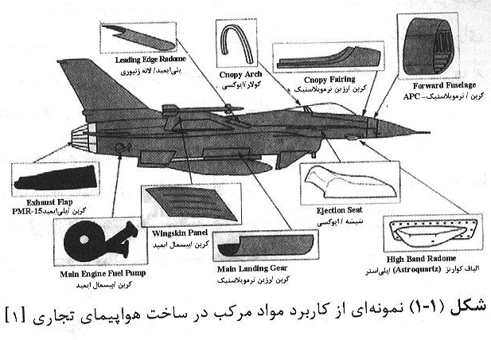

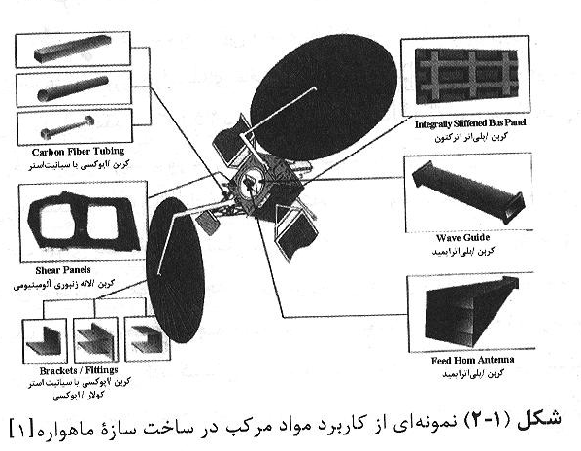

**ب- صنایع خودروسازی**

فرآیندهای متنوع تولید قطعات مواد مرکب و امکان ایجاد پرداخت سطح، تأمین استحکام مورد نیاز قطعات و کاهش وزن خودرو از مهمترین عواملی است که موجب شده است این مواد در تولید انبوه قطعات خودرو از مواد مرکب اهمیت زیادی دارد تا جایگزینی این مواد در تولید قطعات خودرو اقتصادی باشد. برای این منظور تحقیقات زیادی برای شناسایی فرآیند تولید قطعات مواد مرکب انجام شده است. مصرف مقدار سوخت در واحد مسافت از متغیرهایی است که عملکرد خودرو با آن ارزیابی می شود و با استفاده از مواد مرکب می توان وزن خودرو و در نتیجه مقدار مصرف سوخت را به میزان زیادی کاهش داد. با استفاده از مواد مرکب می توان کنترل خوبی بر سطح ظاهری قطعات تولید شده و خواص مکانیکی آنها داشت. از آنجا که هزینۀ نهایی تولید قطعات در صنایع خودرو سازی اهمیت زیادی دارد از الیاف کربن با توجه به قیمت بالای آنها استفادۀ زیادی نمی شود و به الیاف شیشه برای تقویت قطعات مورد استفاده در صنایع خودروسازی توجه بیشتری می شود.

**پ- صنایع ورزشی**

از آنجا که در تجهیزات ورزشی، وزن کم، استحکام بالا و زیبایی سطح خارجی آنها اهمیت زیادی دارد از مواد مرکب برای ساخت تجهیزات ورزشی و قایق های کوچک استفادۀ زیادی می شود. ساخت بدنۀ اسکیت ها، لوازم اسکی، میله های قلاب ماهیگیری، بدنۀ دوچرخه و موتورسیکلت ها نمونه ای از کاربرد مواد مرکب در صنایع ورزشی است. برای ساخت تجهیزات ورزشی، که عملکرد آنها از نظر ورزشکاران حرفه ای اهمیت زیادی دارد، از الیاف کربن با وجود قیمت بالای آنها استفاده می شود که به عنوان مثال می توان به راکت تنیس و دسته گلف ساخته شده از مادۀ مرکب کربن – اپوکسی اشاره کرد.

**ت- صنایع دریایی**

مقاومت خوردگی و وزن کم مواد مرکب موجب شده است مواد مرکب در صنایع دریایی استفاده شوند. استفاده از این مواد در ساخت کشتی ها باعث افزایش راندمان و کاهش مصرف سوخت شده است. معمولاً در این صنایع از الیاف شیشه برای تقویت قطعات استفاده می شود. همچنین از مواد مرکب در ساخت لوله های انتقال نفت و گاز استخراج شده به پالایشگاه استفاده می شود زیرا وزن کم آنها هزینۀ نصب این خطوط را کاهش می دهد و مقاومت حرارتی آنها از تغییر درجه حرارت سیال داخل لوله تحت اثر عوامل محیطی جلوگیری می کند. از آنجا که لوله های ساخته شده از مواد مرکب بدون نیاز به فرآیند جوش کاری و با چسب به یکدیگر متصل می شوند، هزینۀ نصب خطوط انتقال با استفاده از این لوله ها کاهش می یابد.

**ث- سازه های عمرانی**

ساخت ساختمان ها و سازه های مقاوم در برابر زلزله و عوامل محیطی موجب شده است به مواد مرکب در این صنایع توجه زیادی شود. به عنوان مثال پل ها با سازۀ فلزی پس از مدتی قابل استفاده نیستند و جایگزین کردن آنها هزینۀ بسیار زیادی دارد. مقاومت خوردگی مواد مرکب، وزن کم، سهولت نصب، و هزینۀ کم آنها در مقایسه با زمان طولانی بهره برداری موجب شده است که از این مواد در ساخت پل ها استفادۀ زیاد ی شود. تا کنون برای ساخت قطعات پل ها از پلاستیک های تقویت شده با الیاف شیشه یا کربن استفاده شده است. برای افزایش ظرفیت تحمل بار ستون های ساختمان ها و افزایش مقاومت ساختمان در برابر زلزله، گاهی ستون ها از مواد مرکب با الیاف کربن یا الیاف آرامیدی و زمینۀ اپوکسی ساخته می شوند.

**ج- قطعات صنعتی**

از مواد مرکب به علت امکان طراحی آنها با توجه به شرایط کاری، برای ساخت قطعات صنعتی استفادۀ زیادی می شود. به عنوان مثال برای ساخت محورهای انتقال قدرت (shafts)، غلطک های دستگاه های چاپ، محور محرک در برج های خنک کاری، بوش های محورهای انتقال قدرت دوار، پمپ ها و پیستون ها به مواد مرکب توجه زیادی شده است. در برخی موارد از آنها برای ساخت بازوی ربات ها برای تأمین استحکام مناسب و مستهلک کردن ارتعاشات خارجی نیز استفاده می شود.

**۴-۱ تقسیم بندی مواد مرکب**

مواد مرکب رایج به چهار دسته تقسیم می شوند:

**۱- مواد مرکب الیافی (fibrous composite materials)**

**۲- مواد مرکب لایه ای (laminated composite materials)**

**۳- مواد مرکب ذره ای (particulate composite materials)**

**۴- مواد مرکب با ساختار ترکیبی**

**۱-۴-۱ مواد مرکبی الیافی**

مواد مرکب الیافی مطابق با شکل (۳-۱) از مادۀ زمینه ای تشکیل شده است که توسط رشته هایی از الیاف تقویت می شوند. وظایف اصلی الیاف عبارتند از:

۱- تحمل نیروهای خارجی

۲- ایجاد مقاومت در برابر تغییر شکل

۳- ایجاد استحکام

۴- ایجاد پایداری ابعادی

وظایف زمینۀ مواد مرکب الیافی عبارتند از:

۱- انتقال و توزیع نیروی خارجی به الیاف

۲- حفظ آرایش هندسی الیاف

۳- محافظت از الیاف در برابر عوامل محیطی

۴- ایجاد پرداخت سطح مناسب محصول

۵- جلوگیری از کمانش الیاف

در ساخت رشته هایی با قطر کم (۱-۱۰ میکرومتر) و طول ۱۰-۱۰۰ برابر قطر آنها، ایجاد آرایش منظم اتمی در راستای محور آنها امکان پذیر است به طوری که با حذف عیوب بین کریستالی مانند نابجایی ها، استحکام در راستای رشته ها افزایش می یابد [۳]. این رشته ها را اصطلاحاً ویسکر (whisker) می نامند. ویسکرها در مواد مرکب الیافی به صورت نامنظم توزیع می شوند زیرا جهت دهی منظم آنها بسیار مشکل است. الیاف، رشته هایی هستند که برخلاف ویسکرها، طول آنها به اندازۀ کافی زیاد است به طوری که جهت دهی آنها در داخل مواد امکان پذیر است. بنابراین با جهت دهی الیاف، استحکام ماده را می توان در راستای مشخصی افزایش داد. با ایجاد آرایش منظمی از شبکۀ کریستالی در راستای محور الیاف در مقایسه با حجم مشخصی از ماده و حذف عیوب بین کریستالی، استحکام آنها افزایش داده می شود. برای مثال استحکام الیاف شیشه ۲۸۰۰ تا ۴۸۰۰ مگاپاسکال است در صورتی که ورق های شیشه استحکام شکست کمتر از ۲۰ مگاپاسکال دارند [۳]. بنابراین ترجیح داده می شود که از رشته های الیاف برای افزایش استحکام مواد مرکب استفاده شود.

از آنجا که استفاده از الیاف با توجه به قطر کم بسیار مشکل است، تولیدکننده های الیاف دسته ای از آنها را در کنار یکدیگر قرار می دهند که اصطلاحاً به دسته ای از الیاف شیشه، روینگ (roving) و به دسته ای از الیاف کربن، تاو (tow) می گویند. گاهی این تولید کننده ها در دستۀ الیاف پیچش نیز ایجاد می کنند که آنها را الیاف تابیده شده (yarn) می نامند و معمولاً بر روی قرقره هایی پیچیده می شوند.

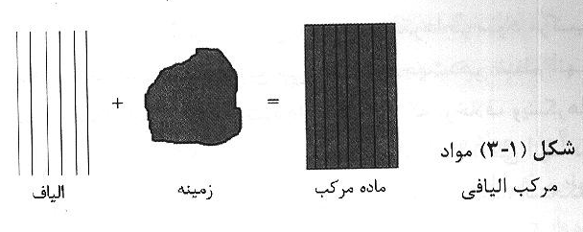

در صورتی که افزایش استحکام مادۀ مرکب در یک جهت مشخص مورد نظر باشد دستۀ الیاف به صورت تک جهتی در مادۀ زمینه قرار داده می شود و اگر افزایش استحکام یک لایه از مادۀ مرکب در جهت های مختلف مورد نظر باشد از الیاف با طول کوتاه یا الیاف بافته شده استفاده می شود.

شکل (۴-۱) انواع مختلف مواد مرکب تقویت شده با الیاف را نشان می دهد که دارای الیاف با طول های مختلفی است. 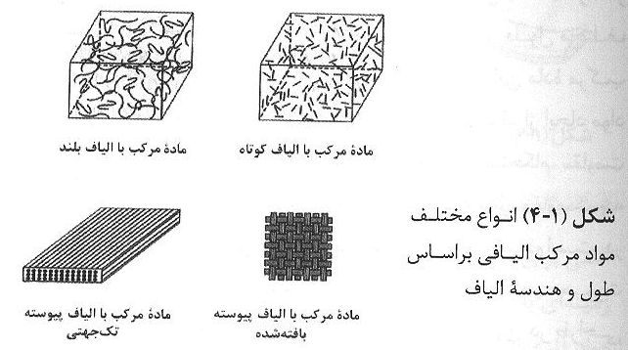

در الیاف بافته، مشابه با روش های بافت پارچه، با استفاده از دستۀ الیاف به صورت تار و پود، پارچه های بافته شده ای از الیاف ساخته می شود. شکل (۵-۱) نمونه ای از روش های متداول بافت را نشان می دهد. از آنجا که کلیۀ الیاف بافته شده در داخل یک صفحه قرار نمی گیرند عملکرد الیاف در تقویت ورق کاهش می یابد؛ به ویژه اینکه این الیاف بافته شده بر اثر نیروهای فشاری تمایل دارند از ورق خارج شوند. برای حذف این عیب، پارچه های مسطحی از کنار هم قرار دادن دسته های الیاف ساخته می شود و با استفاده از رشته های باریکی (stitching strings) از مواد گرمانرم یا الیاف شیشه بهم بافته می شوند.

مادۀ زمینۀ مورد استفاده در مواد مرکب الیافی می تواند از جنس مواد پلیمری، فلزی یا سرامیکی باشد که اصطلاحاً به آنها مواد مرکب پلیمری(Polymer Matrix Coposites(PMC) ) ،مواد مرکب سرامیکی (Metal Matrix Composites (MMC) ) گفته می شود. معمولاً، این مواد در مقایسه با رشته های الیاف، جرم حجمی، استحکام و مقاومت کمتری دارند.

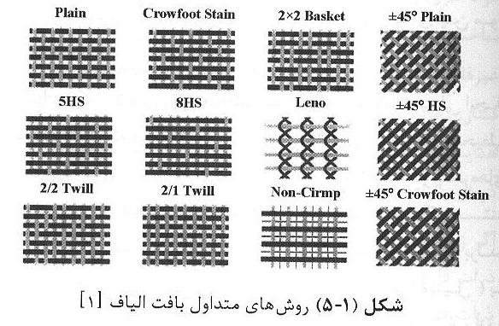

**۲-۴-۱ مواد مرکب لایه ای**

این نوع مواد مرکب حداقل از دو لایه مواد مختلف تشکیل شده اند که به یکدیگر متصل می شوند تا مادۀ حاصل خواص مناسبی در مقایسه با لایه های مجزا داشته باشد. برای مثال اتصال دو لایۀ فلزی با ضریب انبساط حرارتی مختلف را مطابق با شکل (۶-۱) درنظر بگیرید که بر اثر اختلاف درجه حرارت و در نتیجه تغییر طول مختلف این دو لایه، تغییر شکلی در مادۀ مرکب ایجاد می شود. از این مادۀ مرکب لایه ای برای اندازه گیری درجه حرارات استفاده می شود. هدف از ایجاد مواد مرکب لایه ای، بهبود برخی از خواص ماده مانند افزایش استحکام، مقاومت به تغییر شکل، کاهش وزن، بهبود مقاومت خوردگی، افزایش مقاومت به سایش، تغییر خواص حرارتی و ایجاد پرداخت سطح مناسب است. در ساخت مواد مرکب لایه ای می توان از لایه های استفاده کرد که به صورت مواد مرکب الیافی هستند. در این صورت متغیرهای بیشتری در طراحی این نوع مواد وجود دارد و خواص بسیار متنوعی می توان برای این مواد ایجاد کرد.

گاهی مواد مرکب لایه ای برای حفاظت مواد در برابر عوامل محیطی ایجاد می شوند؛ به طوری که ایجاد لایۀ خارجی مقاوم، مانع از تأثیر عوامل محیطی بر لایه های داخلی می شود. اگر ورق های شیشه ای، به کار رفته در پنجره های خودرو، بدون لایۀ محافظ خارجی استفاده شوند بسیار خطرناک هستند زیرا بسیار ترد هستند و بر اثر ضربه به صورت تکه های تیز و برنده می شکنند. در صورتی که ایجاد لایۀ پلاستیکی (بوتریرال پلی وینیل (Polyvinyl butryral)) با انعطاف پذیری بالا [۳]، از شکستن شیشه به خرده های ریز و پرتاب آنها جلوگیری می کند.

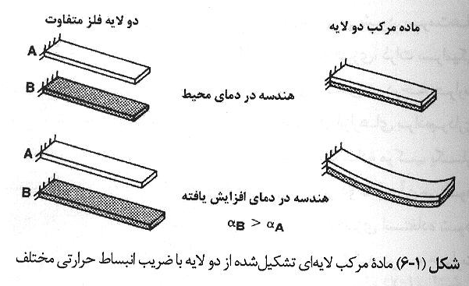

**۳-۴-۱ مواد مرکب ذره ای**

گاهی برای بهبود خواص مواد، یک یا چند نوع از ذرات مواد دیگر را در زمینه ای با جنس متفاوت اضافه می کنند. ذرات و زمینه ممکن است از مواد فلزی یا غیر فلزی باشند. اضافه کردن ذرات شن در سیمان برای ساخت بتون های مورد استفاده در ساختمان ها، نمونه ای از مادۀ غیرفلزی تقویت شده با ذرات غیر فلزی است که موجب افزایش استحکام فشاری مادۀ مرکب می شود. رنگ های دارای ذرات فلز نقره برای افزایش هدایت الکتریکی سطحی مواد استفاده می شود که نوعی مادۀ مرکب ذره ای دارای ذرات فلزی و زمینۀ غیرفلزی است.

اگر زمینه و ذرات تقویت کننده فلزی باشند، برخلاف آلیاژهای فلزی، ذرات فلزی مواد مرکب در یکدیگر حل نمی شوند. برای مثال حضور ذرات فلزی نامحلول سرب در فلزاتی مانند مس یا فولاد موجب بهبود قابلیت ماشین کاری آنها می شود. همچنین ذرات سرب نامحلول در آلیاژهای مسی، ضریب اصطکاک را کاهش می دهد.

گاهی از ذرات غیرفلزی در زمینۀ فلزی استفاده می شود. سرمت ها (cermets)، نمونه ای از مواد مرکب ذره ای هستند که در زمینۀ فلزی، ذرات سرامیکی توزیع شده است. این ذرات موجب افزایش پایداری ابعادی در درجه حرارت بالا و سختی ماده می شود به طوری که از این مواد در ابزارهای براده برداری استفاده می شود. گاهی توزیع ذرات در جهت ضخامت مادۀ مرکب یکسان نیست و موجب ساخت قطعه ای با خواص مختلف در دو سطح آن می شود. برای مثال، اگر از ذرات سرامیکی برای تقویت مادۀ فلزی استفاده شود، سطحی که درصد بیشتری از مادۀ سرامیک دارد، می تواند درجه حرارت بیشتری تحمل کند و در سطحی که درصد ذرات کم می شود انعطاف پذیری ماده افزایش می یابد.

**۴-۴-۱ مواد مرکب با ساختار ترکیبی**

گاهی از ترکیب دو یا سه نوع مواد مرکب که تا کنون توضیح داده شده است، برای ساخت یک مادۀ مرکب استفاده می شود که در این صورت متغیرهای زیادی در طراحی مادۀ مرکب برای کاربرد خاص وجود دارد. برای مثال، مواد بتونی دارای ذرات شن را با میله های فولادی تقویت می کنند تا علاوه بر استحکام بالای فشاری مواد بتونی، استحکام کششی مادۀ مرکب نیز افزایش یابد. در ساخت مواد مرکب چند لایه نشان داده شده در شکل (۷-۱)، هریک از لایه ها می تواند از مواد مرکب الیافی ساخته شود که در این صورت علاوه بر نوع مواد تشکیل دهنده،راستای الیاف و درصد حجمی الیاف هر لایه نسبت به لایه های مجاور می تواند تغییر کند تا خواص مورد نظر در جهت های مختلف ایجاد شود.

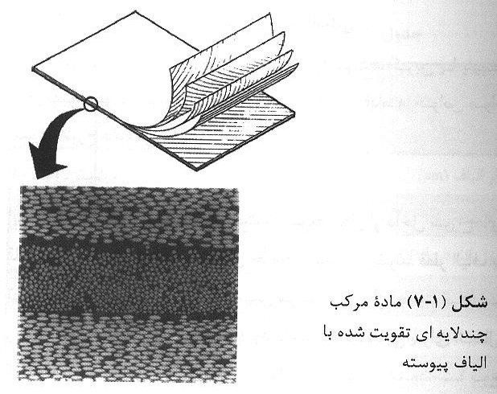

**۵-۱ خواص اجزای تشکیل دهندۀ مواد مرکب الیافی**

همانطور که در تعریف مواد مرکب الیافی بیان شد، این مواد از دو مادۀ مختلف الیاف و زمینه تشکیل می شوند. به مواد مرکب الیافی، با زمینۀ پلیمری، در صنایع مختلف توجه زیادی می شود زیرا پلیمرهای با خواص بسیار متنوع وجود دارند و معمولاً هزینۀ تولید آنها در مقایسه با مواد دیگر کمتر است. در این بخش به الیاف مناسب برای تقویت مواد مرکب و مواد پلیمری رایج برای ساخت مواد مرکب اشاره می شود.

**۱-۵-۱ تقویت کننده های مواد مرکب الیافی**

معمولاً در مواد مرکب پلیمری از الیاف جنس شیشه، کربن یا پلیمر برای بهبود خواص مهندسی استفاده می شود. در ادامه خواص مواد نامبرده شرح داده می شود.

**۱- الیاف شیشه**

این الیاف با عبور شیشۀ مذاب تحت اثر نیروی ثقل از داخل سوراخ های قالب و سرد کردن سریع رشته های خروجی تولید می شوند. قطر الیاف با توجه به اندازۀ قطر سوراخ قالب تعیین می شود. پس از ساخت الیاف بر روی سطوح آن پوششی ایجاد می شود تا در شرایط مناسبی برای اتصال الیاف با مادۀ زمینه در جهت ساخت مواد مرکب فراهم شود. سه نوع الیاف شیشه با توجه به کاربرد آنه وجود دارد که خواص آنها در جدول (۲-۱) آورده شده است.

نوع C : برای استفاده در شرایطی که به مقاومت خوردگی بالا نیاز است.

نوع E : برای استفاده در شرایطی که مقاومت بالا در برابر رطوبت نیاز است.

نوع S : برای استفاده در شرایطی که استحکام و مدول الاستیسیته بالا نیاز است.

انعطاف پذیری و استحکام کششی بالا، مقاومت بالا در برابر خوردگی و مقاومت خستگی بسیار بالای الیاف شیشه موجب شده است الیاف شیشه در بسیاری از سازه های مواد مرکب کاربرد وسیعی داشته باشند.

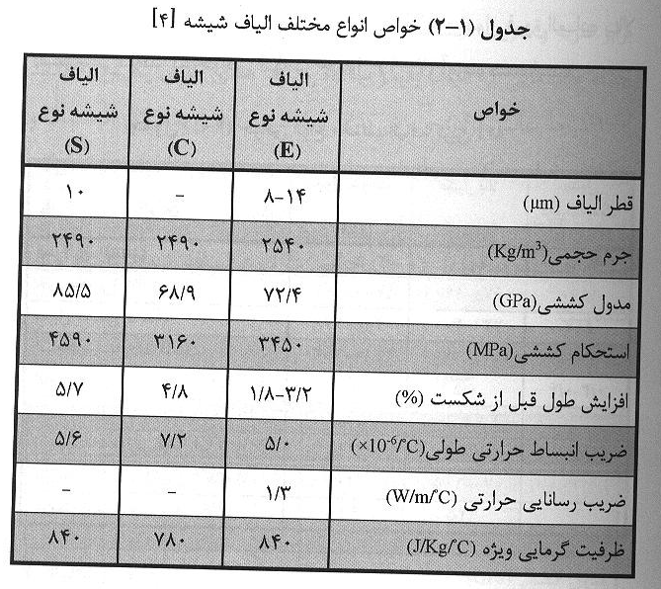

**۲- الیاف کربن**

این الیاف با توجه به مدول کشسانی و استحکام بالا، ایجاد پایداری ابعادی مناسب و جرم کم آنها در مقایسه با الیاف شیشه، در سازه های مختلف به ویژه سازه های هوافضا استفاده می شود. الیاف کربن با اکسید کردن رشته های پلیمری در درجۀ حرارت بالا و سپس کربن دهی آنها تولید می شوند. از آنجا که قیمت الیاف کربن از الیاف شیشه بیشتر است در مواقعی که استفاده از الیاف شیشه برای تقویت مواد پلیمری مناسب نباشد و نیاز به استحکام بیشتر و جرم حجمی کمتری باشد از الیاف کربن استفاده می شود. الیاف کربن با توجه به مدول کششی آنها به سه دسته کلی الیاف مدول متوسط، مدول بالا و مدول فوق العاده بالا تقسیم می شوند که خواص آنها در جدول (۳-۱) آورده شده است.

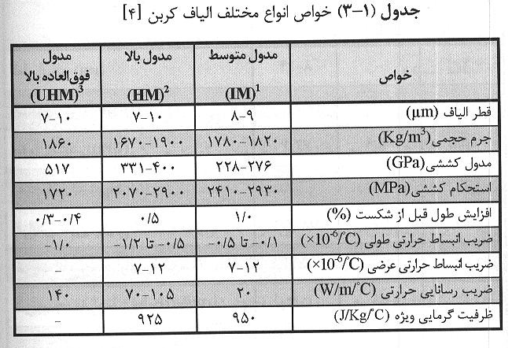

**۳- الیاف پلیمری**

برای تولید این الیاف، مادۀ اولیه ذوب شده از داخل قالبی برای ایجاد الیافی با قطر موردنظر عبور داده می شود و پس از خروج از قالب، مواد سرد می شوند. از آنجا که مواد پلیمری از زنجیره های مولکولی تشکیل شده اند، زنجیره های مولکولی در حین عبور این مواد از داخل قالب جهت داده می شود که موجب بهبود قابل توجه خواص در راستای الیاف پلیمری می شود. مهم ترین الیاف پلیمری کولار است که در مقایسه با الیاف دیگر، بیشترین نسبت استحکام کششی به جرم حجمی را دارد و مقاومت بالا در برابر ضربه و ضریب انبساط حرارتی منفی از ویژگی های دیگر آن است. از جمله عیب هایی که الیاف پلیمری کولار دارد؛ دمای کاری پایین (حدود ۱۰۰ درجۀ سانتی گراد)، و برش کاری و ماشین کاری مشکل آنهاست و برخلاف خواص مکانیکی آنها در برابر نیروهای کششی، خواص مکانیکی فشاری ضعیفی دارد. این الیاف ارزان تر از الیاف کربن و گران تر از الیاف شیشه هستند. در جدول (۴-۱) خواص دو نوع الیاف کولار رایج آورده شده است.

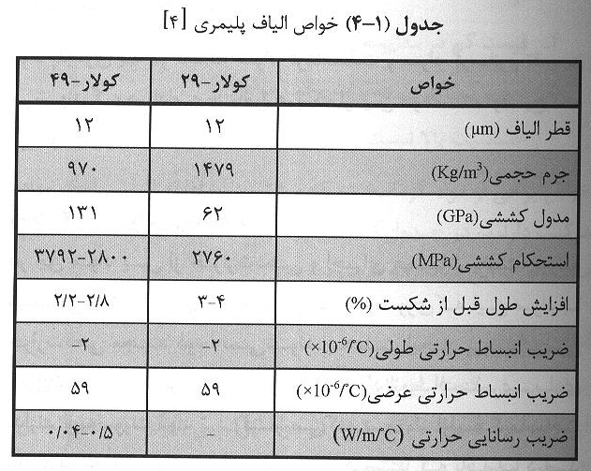

**۲-۵-۱ زمینۀ پلیمری مواد مرکب الیافی**

مواد پلیمری مورد استفاده در زمینۀ مواد مرکب را اصطلاحاً رزین گویند. زنجیره های مولکولی مواد پلیمری از ترکیب شیمیایی اجزای اولیۀ موادپلیمری، تحت عنوان منومرها (monomers)، ایجاد می شوند. با توجه به ترکیب شیمیایی منومرها و نحوۀ اتصال آنه برای ایجاد زنجیرۀ مولکولی، خواص بسیار متنوعی برای مواد پلیمری وجود دارد. برای تعیین نوع مادۀ پلیمری در مواد مرکب نیاز است درجۀ حرارت کاری آنها از دمای گذر از حالت شیشه ای **( درجۀ حرارتی که رفتار شبیه به مواد شیشه ای در پلیمرها به رفتار شبیه مواد پلاستیکی تبدیل می شود، اصطلاحاً دمای گذر از حالت شیشه ای می نامند و برای درجۀ حرارت بالاتر از آن، مدول کشسان در اکثر پلیمرها به شدت کاهش می یابد و تغییر شکل پلاستیک به راحتی ایجاد می شود [۵].**) بیشتر نباشد زیرا در اکثر مواد پلیمری استحکام در دمای بالاتر از آن کاهش می یابد. از طرف دیگر، برخی از مواد پلیمری رطوبت محیط را جذب می کنند که موجب افزایش ابعاد ماده و گاهی کاهش استحکام می شود. بنابراین در تعیین زمینۀ مواد مرکب پلیمری نیاز است شرایط محیطی درنظر گرفته شود.

مواد پلیمری به دو دستۀ مواد گرماسخت (thermoset materials) و مواد گرما نرم (thermoplastic materials) تقسیم می شوند که در ادامه خواص هریک از این دو دسته توضیح داده می شود.

**۱-۲-۵-۱ مواد گرما سخت**

در این مواد پس از حرارت دهی و اجرای عملیات پخت، پیوند شیمیایی برگشت ناپذیری ایجاد می شود به طوری که این مواد با حرارت دهی مجدد ذوب نمی شوند. به علت ایجاد پیوند عرضی کووالانس بین زنجیره های مولکولی، این مواد انعطاف پذیری زیادی ندارند و به صورت مواد ترد رفتار می کنند. مواد اولیۀ گرماسخت به صورت دو یا چند جزء در حالت مایع هستند که باید با درصد مشخصی در یکدیگر حل شوند تا قطعۀ موردنظر ساخته شود. پس از قالب گیری، عملیات پخت انجام می شود. مواد اولیۀ پلیمرهای گرماسخت در شرایط محیطی خاصی باید نگهداری شوند زیرا طول عمر محدودی دارند. **خصوصیات مهم مواد گرماسخت** عبارتند از:

1. **مقاومت بالا در برابر مواد شیمیایی و خورنده**
2. **صُلبیت بالا و پایداری ابعادی مناسب**
3. **ویسکوزیتۀ کم مواد اولیه و آغشته سازی آسان الیاف به این مواد**
4. **قیمت کم در مقایسه با مواد گرمانرم**
5. **دمای کم اجرای عملیات پخت مواد حساسیت بالا به تّرک در مقایسه با مواد گرمانرم**

خواص برخی از مواد گرماسخت، که بیشترین استفاده را در ساخت مواد مرکب دارند، در جدول (۵-۱) آورده شده است و در ادامه شرح مختصری از این مواد ارائه می شود.

**الف- اپوکسی**

خواص بسیار متنوع رزین اپوکسی موجب شده است که استفادۀ زیادی از آن برای ساخت مواد مرکب شود. در مواد اپوکسی برای ایجاد واکنش شیمیایی و اجرای عملیات پخت نیاز به مادۀ تحریک کننده ای است که اصطلاحاً آن را سخت کننده (hardner) می نامند. محلول اپوکسی و سخت کننده در داخل قالب ریخته می شود تا با اعمال چرخۀ حرارت دهی، واکنش بین زنجیره های مولکولی برقرار شود و قطعۀ نهایی تولید شود. معمولاً عملیات پخت کُند است و چندین ساعت طول می کشد. درصد و نوع سخت کننده بر زمان پخت و خواص محصول نهایی اثر دارد. مادۀ اپوکسی اتصال خوبی با الیاف از جنس های مختلف برقرار می کند. انواع مختلف اپوکسی با خواص متفاوتی وجود دارند که با توجه به کاربرد مورد نظر برای مواد مرکب انتخاب می شود.

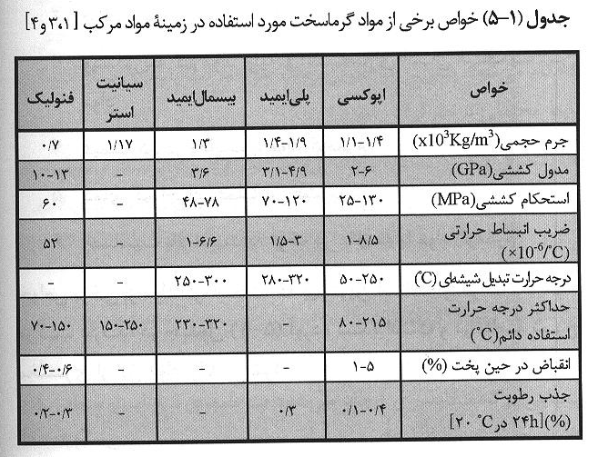

**ب- پلی ایمید و بیسمال ایمید (bisamaleimide)**

در شرایطی که دمای کاری بالایی نیاز باشد از این نوع مواد گرماسخت استفاده می شود. مشکل استفاده از این نوع رزین، رطوبت و گازهایی است که در حین عملیات پخت این ماده ایجاد می شود و برای جلوگیری از ایجاد عیوبی مانند حفره های گازی و جدایی بین لایه ای نیاز است هوای اطراف تخلیه شود. چقرمگی کم در مقایسه با اپوکسی و جذب رطوبط بالا از عیوب این مواد است.

**پ- سیانیت استر (cyanate ester)**

این ماده مشابه با پلی ایمیدها برای استفاده در درجۀ حرارت بالا مناسب است و بر خلاف پلی ایمیدها چقرمگی بالا و جذب رطوبت کمی دارد. سیانیت استر برای ایجاد قطعات به راحتی واکنش می دهد و حتی نسبت به مواد اپوکسی، پخت آنها آسان تر است. خواص مناسب این نوع از مادۀ گرماسخت موجب شده است که در سازه های هوافضا استفادۀ زیادی شود.

**ت- فنولیک (Phenolic)**

این ماده به دلیل مقاومت در برابر شعله و سازگاری با الزامات مقررات بین المللی هواپیماها موجب شده است که در سطح داخلی هواپیما استفاده شود. خواص مهم دیگر این مواد، مقاومت در برابر درجۀ حرارت بالا، پایداری ابعادی، مقاومت در برابر سایش، و مواد شیمیایی است. در هنگام واکنش شیمیایی این ماده، مولکول آب تولید می شود. بنابراین نیاز است در حین اجرای فرآیند پخت، شرایط لازم برای تخلیۀ مولکول های آب پیش بینی شود تا در قطعۀ حاصل عیوبی ایجاد نشود.

**۲-۲-۵-۱ مواد گرمانرم**

این مواد پلیمری با حرارت دهی ذوب می شوند و برگشت پذیر نیز هستند یعنی با سرد کردن دوباره به فاز جامد تبدیل می شوند. بنابراین اجرای عملیات ساخت قطعات در چندین مرحله امکان پذیر است و ضایعات ناشی از خطای عملیات تولید مواد مرکب با زمینۀ گرمانرم کاهش می یابد. در اغلب مواد گرمانرم پیوند عرضی کووالانس بین زنجیره های مولکولی ایجاد نمی شود و به همین دلیل در مقایسه با مواد گرماسخت انعطاف پذیری بیشتر دارند. عملیات آغشته کردن الیاف به رزین گرمانرم در درجۀ حرارت بالا و نقطۀ ذوب رزین انجام می شود و برای شکل دهی و ساخت قطعات از این نوع مواد مرکب نیاز است تا این درجۀ حرارت مجدداً حرارت داده شوند. به علت ویسکوزیتۀ زیاد مواد گرمانرم ذوب شده، در مقایسه با ویسکوزیتۀ مواد گرماسخت در درجۀ حرارت محیط، یاخت قطعات مشکل است و ممکن است عیوبی در محصول نهایی ایجاد شود. **خصوصیات مهم مواد گرمانرم** عبارتند از:

1. مقاومت بالا در برابر ضربه و چقرمگی بالا
2. مقاومت به خزش کمتر از مواد گرماسخت
3. زمان کوتاه اجرای عملیات تولید
4. نیاز به تجهیزات ساده برای تولید قطعات
5. قابلیت بازیافت مجدد
6. عدم نیاز به تجهیزات خاص برای ذخیره سازی مواد

خواص برخی از مواد گرمانرم که بیشترین استفاده در سلخت مواد مرکب را دارند در جدول (۶-۱) آورده شده است و در ادامه شرح مختصری از آنها ارائه می شود.

**جدول (۶-۱)** خواص برخی ازمواد گرمانرمقابل استفاده در زمینۀ مواد مرکب

[۳،۱ و ۴]

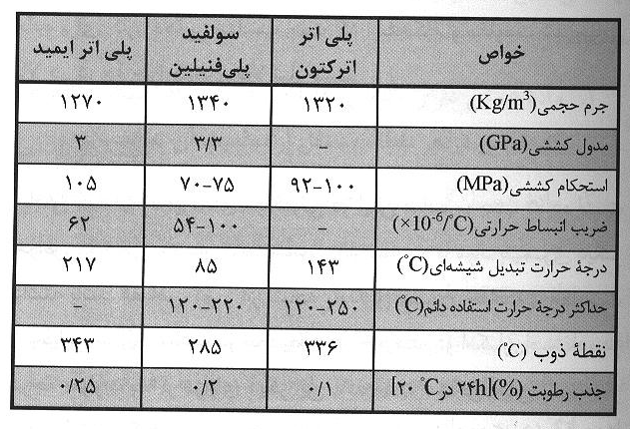

**الف- پلی اتراترکتون ((Polyether Ether Keton (PEEK)**

این ماده به علت قابلیت استفاده در درجۀ حرارت بالا، حساسیت کم به عیوب ایجاد شده، و مقاومت مناسب در برابر مواد خورنده مورد توجه زیادی قرار گرفته است. جذب رطوبت کمتری در مقایسه با اپوکسی دارد و در محیط های مرطوب استحکام خود را به خوبی حفظ می کند. مشکل استفاده از این ماده گران بودن آن در مقایسه با مواد قابل استفاده در زمینۀ مواد مرکب است.

**ت- سولفید پلی فنیلین (Polyphenylene Sulfide (PPS))**

این ماده بیشترین قابلیت جهت دهی زنجیره های مولکولی را در بین مواد گرمانرم دارد. برای استفاده در درجۀ حرارت بالا مناسب است و ارزان تر از مادۀ پلی اتراترکتون است. مواد مرکب ساخته شده با این ماده برای کاربردهایی مناسب است که استحکام و مقاومت شیمیایی بالا در درجۀ حرارت های بالا نیاز است.

**پ- پلی اترایمید ( Polyetherimide(PEI))**

آرایش نامنظم زنجیره های مولکولی در این ماده موجب شده است خواص مکانیکی همسان گرد (Isotropic) مناسبی در مقایسه با مواد پلیمری دیگر داشته باشد. انقباض کم و در نتیجه پایداری ابعادی مناسب، مقاومت شیمیایی بسیار مناسب در محیط های خورنده، و امکان استفاده در درجۀ حرارت بالا از مزایای دیگر این ماده است. مشکل اصلی استفاده از این مواد، ویسکوزیتۀ خیلی زیاد آنها در درجۀ حرارت شکل دهی است و ممکن است عیوبی در محصول نهایی ایجاد کند.

**۶-۱ رفتار مکانیکی مواد مرکب**

همانطور که بیان شد خواص مکانیکی مواد مرکب در مقایسه با مواد خالص تشکیل دهندۀ آنها متفات است و نیاز است روش های تحلیلی و آزمایشگاهی برای ارزیابی آنها بیان شود. اکثر مواد مهندسی رایج همگن و همسان گرد هستند که بدین صورت تعریف می شوند:

1. مادۀ همگن دارای خواص یکنواخت در کل ماده است به طوری که خواص در هر نقطه، مستقل از موقعیت آن می شود.
2. مادۀ همسانگرد دارای خواص یکسان در جهت های مختلف در هر نقطه از ماده است به طوری که خواص در هر نقطه، مستقل از جهت تعریف می شود.

اغلب مواد مرکب دارای خواص ناهمگن هستند به طوری که خواص غیر یکنواخت و وابسته به موقعیت ماده دارند. از طرف دیگر رفتار ناهمسان گردی در مواد مرکب مشاهده می شود و خواص با توجه به جهت در هر نقطه ماده تغییر می کند. سه نوع رفتار ناهسان گرد در مواد ممکن است وجود داشته باشد:

1. **مادۀ ناهمسان گرد کامل:** خواص ماده در هر نقطه و در جهت های مختلف تغییر می کند و هیچ صفحۀ تقارنی برای خواص ماده وجود ندارد.
2. **مادۀ منوکلینیک (monoclinic):** خواص مادۀ ناهمسان گرد نسبت به یک صفحه متقارن است.
3. **مادۀ ارتوتروپیک (orthotropic):** در نقطه ای از ماده خواص در سه جهت عمود برهم متفاوت است ولی خواص ماده نسبت به سه صفحه عمود برهم متقارن است.
4. **مادۀ همسان گرد عرضی (transversely isotropic):** اگر در مادۀ ناهمسان گرد بتوان یک صفحه تعریف کرد به طوری که خواص در کلیه جهت ها در داخل این صفحه یکسان باشد اصطلاحاً آن را مادۀ همسان گرد عرضی گویند.

در برخی از مواد مرکب حالت ساده ای از خواص ناهمگن وجود دارد که برای مثال به مادۀ مرکب لایه ای شیشۀ خودرو با دو لایه پلیمر محافظ خارجی و یک لایه شیشۀ داخلی می توان اشاره کرد که هر لایه خواص همگن و همسان گرد دارند. بنابراین ناهمگن بودن خواص مادۀ مرکب به صورت تابع پله ای در جهت ضخامت ماده تغییر می کند. همچنین مواد مرکب ذره ای به صورت مواد ناهمگن هستند ولی اگر توزیع یکنواختی از ذرات در جهت های مختلف ایجاد شود به صورت مواد همسان گرد رفتار می کنند. مواد مرکبی که دارای الیاف کوتاه و در جهت های مختلف هستند رفتار پیچیده تری دارند. علاوه بر مواد مرکب، رفتار ناهمگن نیز ممکن است در مواد خالص مشاهده شود که خواص آنها وابسته به درجه حرارت است. در صورت ایجاد گرادیان درجه حرارت در ماده، خواص آن به موقعیت نقاط وابسته است.

برای بررسی رفتار مواد مرکب با توجه به خواص ناهمگن و ناهمسان گرد آنها دو دیدگاه وجود دارد:

* دیدگاه میکرومکانیک که رفتار مادۀ مرکب با توجه به خواص اجزای تشکیل دهندۀ آن و اثر متقابل آنها از دیدگاه میکروسکوپی بررسی می شود.
* دیدگاه ماکروسکوپیک که برای بررسی رفتار مواد مرکب از دیدگاه مکانیک محیط های پیوسته استفاده می شود به طوری که رفتار مادۀ مرکب با مادۀ همگنی بیان می شود که رفتار کاملاً مشابهی با مادۀ مرکب از خود نشان می دهد.

با مطالعۀ رفتار مواد مرکب از دو دیدگاه مختلف، طراحی آنها با توجه به عملکرد مورد نیاز امکان پذیر می شود که از مزایای مواد مرکب در مقایسه با مواد خالص است.

**۷-۱ فرآیند تولید قطعات مواد مرکب**

در این بخش فرآیندهای رایج مورد استفاده برای ساخت قطعاتی از مواد مرکب با زمینۀ پلیمری به اختصار توضیح داده می شود.

**۱-۷-۱ فرآیند لایه چینی دستی (hand lay-up process)**

از این روش تولید برای ساخت قطعات مواد مرکب چندلایه استفاده می شود. مادۀ اولیه به صورت تک لایه هایی از الیاف است که با رزین گرماسخت آغشته شده است و با حرارت دهی جزئی، اتصال بین رزین و الیاف برقرار شده است. در این لایه ها برای ایجاد استحکام در رزین، پس از ایجاد هندسۀ موردنظر، نیاز است تا رزین کاملاً پخته شود. گاهی در فرآیند لایه چینی پارچه های الیاف به کار می رود و در حین ایجادلایه چینی، الیاف به محلول رزین گرماسخت آغشته می شوند. برای ایجاد هندسۀ موردنظر از قالبی با هندسۀ موردنظر استفاده و لایه چینی الیاف بر روی سطح قالب انجام می شود. مواد جداساز را برای جدایش آسان لایه های مواد مرکب از سطح قالب استفاده می کنند و برای کنترل درصد حجمی الیاف و خروج رزین اضافی، بر لایه چینی، ورق های متخلخل، قرار می دهند. پس از ایجاد آرایش الیاف و قراردهی ورق های متخلخل، سطح کل آنها با ورق نازک پلیمری پوشیده و هوای داخل پوشش خارج می شود. خروج هوا و کاهش فشار داخل پوشش نازک موجب می شود لایه های مواد مرکب به یکدیگر و سطح قالب فشرده شود که در نهایت هندسۀ لایه ها بر هندسۀ قالب به شکل مناسبی منطبق می گردد. عملیات حرارت دهی و پخت لایه های مواد مرکب پس از کاهش فشار آنها انجام می شود. در مراحل اولیۀ پخت کاهش فشار داخل پوشش پلیمری حفظ می شود.

**۲-۷-۱ فرآیند الیاف پیچشی (filament winding process)**

در این روش الیاف آغشته شده به رزین دور قالب در حال دوران پیچیده می شود. شکل (۸-۱) طرح شماتیکی از این فرآیند را نشان می دهد که الیاف تحت اثر نیروی کششی پس از عبور از داخل حوضچۀ رزین با استفاده از غلتک راهنما به سطح قالبی منتقل می شود که حول محور خود دوران می کند. غلتکی که الیاف از آن عبور داده می شود بر روی ارابه ای متصل است که حرکت رفت و برگشتی دارد. مقدار زاویه پیچش الیاف نسبت به محور قالب به سرعت خطی غلتک و سرعت دوران قالب وابسته است. از آنجایی که فرآیند الیاف پیچی را می توان با سرعت بالا و دقت مناسبی با دستگاه های خودکار انجام داد تولید قطعات با تعداد بالا و قیمت تولید مناسب با این روش امکان پذیر است.

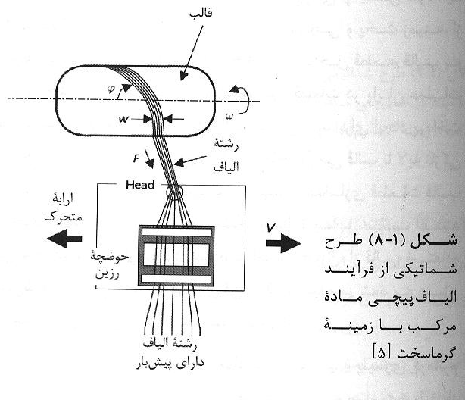

از مواد پلیمری گرماسخت به عنوان زمینۀ مادۀ مرکب در فرآیند الیاف پیچی استفاده می شود که الیاف با عبور از حوضچۀ حاوی مواد گرماسخت، به آن آغشته می شود. پس از تکمیل یک لایۀ الیاف پیچیده شده بر سطح قالب، می توان این فرآیند را تکرار کرد و لایه های دیگر با زاویۀ پیچش مورد نظر بر روی یکدیگر ایجاد کرد. در حین انجام فرآیند، به الیاف نیروی کششی اعمال می شود تا علاوه بر فشردن الیاف بر روی سطح قالب یا لایه های زیرین جهت ایجاد هندسۀ مورد نظر، مواد اضافی زمینه از بین الیاف خارج شود. پس از ایجاد تعداد لایه های مورد نیاز، قالب از دستگاه باز می شود و برای انجام عملیات پخت زمینۀ گرماسخت، در داخل کوره قرار داده شود.

معمولاً قالب مورد استفاده در فرآیند لایاف پیچی از جنس فولاد یا آلومینیم است و پس از تکمیل مراحل الیاف پیچی و پخت زمینه، از قطعه خارج می شود. به منظور خروج قالب از داخل قطعه، قالب به صورت چند تکه ساخته می شود و اتصال بین قطعات در پایان عملیات باز می شود و قطعه به سادگی از قالب جدا می شود. برای ایجاد پرداخت سطح مناسب در قسمت داخلی قطعه، سطح خارجی قالب با لایۀ نازکی از فلز کُروم پوشش داده می شود. برای سهولت جداسازی قطعات قالب از قطعه، سطح آن قبل از انجام عملیات به مادۀ جداساز مناسب آغشته می شود. در برخی از موارد مانند ساخت مخازن، از قالب استفاده نمی شود و مخزن اولیه که بر روی آن الیاف پیچیده می شود به عنوان قطعه داخلی مخزن مادۀ مرکب استفاده می شود.

از این روش برای ساخت قطعات مواد مرکب با زمینۀ پلیمری گرمانرم نیز استفاده می شود. در این روش مادۀ اولیه به صورت نواری از رشته های الیاف با روکش مادۀ گرمانرم است. الیاف مشابه در شکل (۹-۱) با استفاده از غلتکی به سطح قالب منتقل می شود. از آنجا که غلتک همواره به سطح قالب فشرده می شود به صورت موضعی فشار در نقطۀ تماس نیز افزایش داده می شود که منجر به ذوب مادۀ گرمانرم و اتصال بین رشته های مجاور می شود. بنابراین لایه چینی و اتصال بین رشته های الیاف در فرآیند الیاف پیچی مواد مرکب با زمینۀ گرمانرم در یک مرحله انجام می شود و به عملیات پخت نیازی نیست.البته کیفیت اتصال رشته های الیاف مواد مرکب گرمانرم کمتر از مواد مرکب گرماسختی است که با این روش تولید می شود.

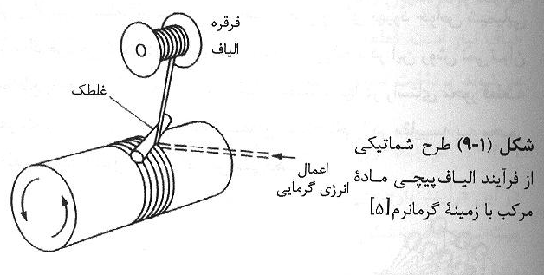

**۳-۷-۱ فرآیند پولتراسیون (pultrusion process)**

فرآیند پولتراسیون برای ساخت قطعات با سطح مقطع ثابت استفاده می شود و برای حجم بالای تولید با هزینه کم و تولید خودکار مناسب است. مطابق با شکل (۱۰-۱) رشته های الیاف با عبور از حوضچۀ رزین به مادۀ گرماسخت آغشته می شود و پس از عبور از داخل قالب هایی با هندسۀ موردنظر، از بین دو غلتک عبور داده می شود. دوران غلتک ها موجب بیرون کشیدن مداوم الیاف دارای رزین از داخل قالب و ایجاد هندسۀ موردنظر قطعه مطابق با هندسۀ داخلی قالب می شود. با افزایش درجه حرارت قالب، در حین ایجاد هندسۀ موردنظر، فرآیند پخت جزئی یا حتی در بعضی موارد پخت کامل مادۀ زمینه انجام می شود. معمولاً قالب از جنس فولاد ساخته می شود و برای ایجاد پرداخت سطح مناسب قطعۀ تولید شده و افزایش مقاومت به سایش قالب، در سطح داخلی آن لایه ای از فلز کُروم پوشش داده می شود. قطعات تولید شده با این روش سطح پرداختخوبی دارند و نیاز به عملیات دیگر بعد از پخت ندارند. فرآیند پولتراسیون برای ساخت پروفیل های مواد مرکب با هندسۀ مختلف استفاده می شود که رشته های الیاف تک جهتی دارند و گاهی برای افزایش استحکام عرضی از الیاف منقطع و برای بهبود خواص شیمیایی از مواد افزودنی دیگر در مادۀ زمینه استفاده می شود. در این روش نمی توان مقاطع با جدار نازک ایجاد کرد و فقط استحکام آنها در راستای محور قطعه تقویت شده است و حضور الیاف منقطع استحکام را در مقایسه به محور قطعه به اندازۀ قابل توجهی افزایش می دهد.

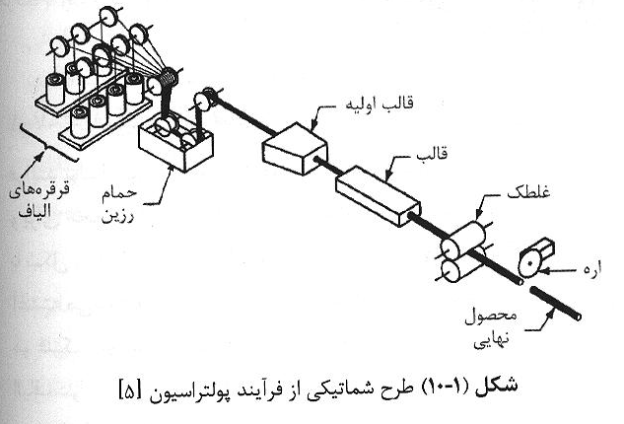

از فرآیند تولید پولتراسیون برای ساخت قطعات مرکب با زمینۀ گرمانرم نیز استفاده می شود. به طوری که رشته های الیاف دارای پوشش گرمانرم (commingled fibers) از قالبی عبور داده می شود که هندسۀ مورد نظر را دارد و برای تولید پیوستۀ قطعه، الیاف پس از عبور از قالب با استفاده از غلتک هایی کشیده می شوند. ویسکوزیتۀ بالای زمینۀ گرمانرم انجام فرآیند پولتراسیون را مشکل می سازد و نیروی بیشتری برای کشش الیاف نیاز است. قطعات مواد مرکب گرمانرمی که با این روش یاخته می شوند پرداخت سطح مناسبی دارند.

**1-7-4 فرآیند تزریق رزین به قالب (resin transfer molding process)**

در این فرآیند پارچه ای از الیاف در داخل قالب قرار داده می شود که با بسته شدن قالب، شکل مورد نظر در پارچه الیاف ایجاد می شود. سپس مادۀ زمینه گرماسخت همراه با کاتالیزور، مواد رنگی و مواد پرکننده با فشار از یک یاچند کانال به داخل قالب و در بین پارچۀ الیاف شکل داده شده تزریق می شود. درجه حرارت قالب متناسب با نوع رزین افزایش داده شده است به طوری که عملیات پخت رزین در داخل قالب انجام و پس از گذشت زمان لازم برای پخت، قطعه از قالب خارج می شود. دراین فرآیند قسمت زیادی از زمان تولید به مراحل پخت اختصاص داده می شود. مسائل مهم در ساخت قطعات با این روش نحوۀ پخت رزین و نحوۀ انتقال حرارت به نواحی مختلف قطعه است. قطعه ای که با این روش ساخته می شود سطوح داخلی و خارجی آن پرداخت سطح مناسبی دارد. شکل (1-11) طرح شماتیکی از فرآیند تزریق رزین به قالب را نشان می دهد.

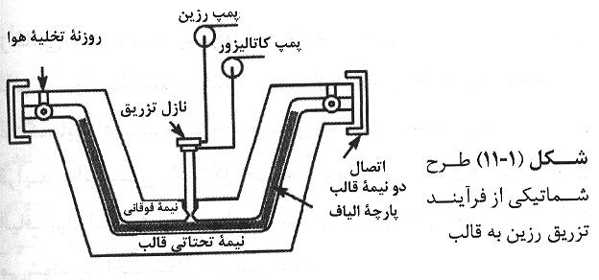

پارچه الیاف برای استفاده در فرآیند تزریق رزین، از بافتن الیاف پیوسته یا از کنار هم قرار دادن الیاف منقطع و اتصال آنها، با استفاده از چسب گرمانرم ایجاد می شود. چسب گرمانرم بر اثر حرارت قالب ذوب شده و اجازه می دهد که الیاف آزادی لازم برای تطبیق خود با هندسۀ قالب را داشته باشند. مواد گرماسخت متنوعی برای ساخت قطعات در این روش استفاده می شود ولی باید توجه داشت که هرچه زمان پخت آنها طولانی تر باشند نرخ تولید کاهش می یابد. معمولاً از رزین پلی استر و اپوکسی خاصی که سریع پخته می شود در این فرآیند استفاده می شود. گاهی برای کاهش قیمت قطعه از مواد پرکننده استفاده می شود که همراه با رزین به داخل قطعه تزریق می شود. پودر کربنات کلسیم رایج ترین مادۀ پرکننده است که قیمت آن در مقایسه با رزین اپوکسی بسیار کم است. مواد افزودنی باعث افزایش ویسکوزیته می شود و باید در انتخاب درصد حجمی آن توجه زیادی شود تا از پرشدن فضای بین الیاف در کلیه نواحی اطمینان حاصل شود. برای ایجاد رنگ موردنظر در قطعه نهایی، از دانه های رنگی نیز در رزین استفاده می شود.

برای ساخت قالب فرآیند تزریق رزین به مواد با استحکام بالا نیازی نیست زیرا فشار لازم برای تزریق رزین به داخل قالب مقدار زیادی نیست. معمولاً قالب از آلومینیم یا فولاد است وحتی گاهی برای نمونه سازی از چوب برای ساخت قالب استفاده می شود. فضای بستۀ قالب موجب می شود که آلودگی محیطی ناشی از پخت رزین برخلاف فرآیندهای الیاف پیچی یا پولتراسیون کمتر باشد.

**1-7-5 فرآیند قالب گیری فشاری (compression molding process)**

در این فرآیند مادۀ اولیه به صورت ورقی از ماده مرکب است که از الیاف کوتاه منقطع و رزین گرماسخت تشکیل شده است که عملیات پخت رزین انجام نشده است. اصطلاحاً این مادۀ اولیه را ترکیب قالب گیری ورقه ای (sheet molding compound (SMC)) می نامند که در شکل (1-12) نمونه ای از ورق دارای الیاف کوتاه نشان داده شده است. مادۀ اولیه برای ایجادقطعه موردنظر در داخل قالبی مطابق با شکل (1-13) قرار داده می شود که درجه حرارت آن افزایش داده شده است. با بسته شدن تدریجی قالب و اعمال فشار به مادۀ اولیه، مواد در داخل حفرۀ قالب جریان می یابد و هندسۀ سطح داخلی قالب در قطعه ایجاد می شود. گاهی از ترکیب قالب گیری ضخیم (thick molding compound (TMC)) یا ترکیب قالب گیری توده ای (Bulk molding compound (BMC)) به عنوان مادۀ اولیه استفاده می شود. اگر ضخامت قطعه ای که با این روش ایجاد می شود کم باشد توزیع درجه حرارت تقریباً یکسان در ماده ایجاد می شود. که باعث انجام شرایط پخت یکنواختی در قطعه می شود. در قطعات ضخیم با توجه به تغییرات درجه حرارت در سطح منقطع، تنش های پسماندی در محصول نهایی ایجاد می شود. برای اطمینان از پرشدن کامل قالب نیاز است که حجم مادۀ اولیه مطابق با حجم فضای داخل قالب انتخاب شود.

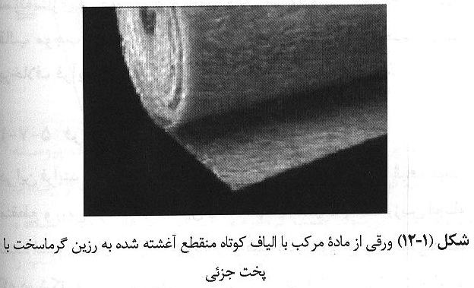روش قالب گیری فشاری برای تولید انبوه قطعات مواد مرکب مناسب است و با توجه به قیمت کم مواد اولی، از نظر اقتصادی به صزفه است. در این روش قطعه در یک مرحله تولید می شود وساخت قطعات با پرداخت سطح مناسب، ضخامت مختلف و دارای ناپیوستگی و حفره در سطح قطعات امکان پذیر است.

روش قالب گیری فشاری برای ساخت قطعات مواد مرکب با زمینۀ گرمانرم نیز استفاده می شود. برای این منظور از ورق یا بلوکی به عنوان مادۀ اولیه استفاده می شود که شامل رزین گرمانرم و الیاف منقطع کوتاه با توزیع اتفاقی (Glass Mat Thermoplastic (GMT)) است.حرارت دهی مادۀ اولیه در این نوع مواد در خارج از قالب انجام می شود و برای ایجاد درجه حرارت مورد نیاز از حرات دهی تابشی یا قرار دادن مادۀ اولیه در جریان هوای گرم استفاده می شود. فرآیند اعمال فشار و ایجاد هندسۀ مورد نظر مشابه با مادۀ مرکب دارای رزین گرماسخت است.

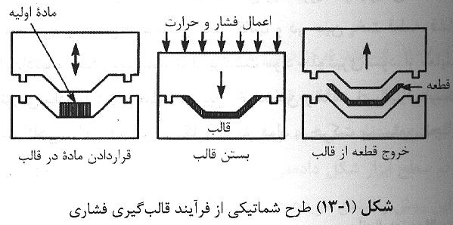

**1-7-6 فرآیند قالب گیری تزریقی (injection molding)**

الیاف همراه با رزین گرماسخت در فرآیند قالب گیری تزریقی تحت اثر فشار وارد قالبی می شود که دارای هندسۀ موردنظر است و درجه حرارت قالب مطابق با شرایط پخت مواد گرماسخت افزایش داده می شود تا عملیات پخت در داخل قالب انجام شود. پس از ایجاد زنجیرۀ مولکولی در مادۀ گرماسخت، قالب باز می شود و قطعه از آن خارج می شود. معمولاً کل زمان ساخت با توجه به نوع رزین 30 تا 60 ثانیه است و این روش در مقایسه با کلیۀ روش های تولید مواد مرکب، سرعت تولید بالایی دارد. مادۀ اولیه ای که در ساخت قطعات استفاده می شود به صورت حجمی از الیاف منقطع کوتاه آغشته شده به مادۀ گرماسخت است که فرآیند پخت آنها در قالب انجام می شود. شکل (1-14) طرح شماتیکی از روش قالب گیری تزریقی را نشان می دهد. مادۀ رزین بر اثر دوران قطعۀ مارپیچی به داخل قالب تزریق می شود. مادۀ مرکب پس از عبور از کانال گرم شده به داخل قلب وارد می شود که گرمای اولیه موجب کاهش ویسکوزیته و جریان مناسب مواد می شود. پس از پرشدن کامل قالب و در حین پخت قطعه، فشار ایجاد شده حذف نمی شود تا از برگشت مواد جلوگیری شود. از معایب تزریق ماده با دوران قطعۀ مارپیچ، خرد شدن رشته های الیاف است که گاهی برای رفع این مشکل، تزریق مواد با حرکت پیستون انجام می شود.

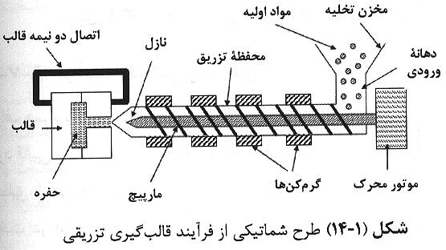

روش قالب گیری تزریقی برای ساخت قطعات مواد مرکب با زمینه گرمانرم نیز استفاده می شود. در این روش پس از حرارت دهی مجموعۀ رزین و الیاف تا نقطۀ ذوب رزین، تزریق مواد به داخل قالب با حرکت پیستون دستگاه یا دوران قطعۀ مارپیچ انجام می شود. قالب با استفاده از جریان آب در مجاری نزدیک به حفره قالب سرد می شود که باعث انجماد رزین در قالب بلافاصله بعد از تزریق می شود. پس از اطمینان از کاهش درجۀ حرارت قطعه به اندازۀ کافی، قالب باز می شود و قطعه از داخل آن به بیرون انداخته می شود. معمولاً کل فرآیند ساخت قطعه با این روش حدود 60-20 ثانیه است که اکثر زمان فرآیند به خنک کاری قطعه اختصاص دارد.

**1-7-7 فرآیند شکل دهی با قالب**

این فرآیند برای ساخت قطعات از ورقه های مواد مرکب با زمینۀ گرمانرم استفاده می شود. ورق مادۀ مرکب با لایه چینی موردنظر بین دو سطح ابزار شکل داده می شود. شکل (1-15) طرح شماتیکی از این روش را نشان می دهد؛ به طوری که قالب از دو قطعۀ صلب ساخته شده است. برای کنترل جریان ورق به داخل قالب و همچنین جلوگیری از چروک خوردگی ورق در حین تغییر شکل از ورق گیر استفاده می شود. نیاز به تجهیزات ساده؛ زمان کوتاه فرآیند و کنترل در نرخ تغییر شکل از مزایای این روش است. برای گرم کردن ورق هایی از ماد گرمانرم تقویت شده تا نقطۀ ذوب زمینۀ گرمانرم از کوره استفاده می شود. ورق ها بعداز گرم شدن بلافاصله به قالب منتقل می شوند و عملیات شکل دهی شروع می شود و با سرعت ثابتی مواد داخل قالب حرکت داده می شود[6]. به منظور سهولت انتقال ورق های گرم شده به داخل قالب، دو دیافراگم بر روی سطوح قرار داده می شوند وآنها با ورق شکل داده می شوند. نیروی شکل دهی تا سپری شدن زمان لازم برای خنک شدن زمینۀ گرمانرم و تبدیل آن به حالت جامد از قالب برداشته نمی شود[6].

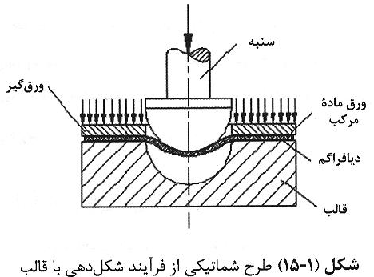

متغیرهای زیادی در کیفیت محصول نهایی مؤثر است و اثر آنها به صورت آزمایشگاهی [7-9] یا از مدل سازی فرآیند تغییر شکل [10-11] بررسی شده است. یکی از عوامل مهم در کیفیت محصول نهایی سرعت تغییر شکل است و بررسی های انجام شده نشان داده است که برخی از عیوب در قطعه مانند چروک خوردگی در ورق را می توان با کاهش نرخ تغییر شکل حذف کرد. از طرفی دیگر در سرعت های کم تغییر شکل درجۀ حرارت قطعه کاهش می یابد ومنجر به کاهش انعطاف پذیری ورق می شود. برای ساخت قطعات با این فرآیند نیاز است اثر پارامترهای مختلف با حل مدل های ریاضی بررسی شود [12] و جهت رفع عیوب در محصول نهایی، مقادیر بهینۀ پارامترهای مؤثر انتخاب شوند. در فرآیند شکل دهی مواد مرکب ترموپلاستیک دو مشکل وجود دارد [13]. اول مشکل ناشی از ایجاد فشار زیادی به صورت موضعی در لایه ها در حین شکل دهی قطعات پیچیده با ابزار صلب است. ای فشار موضعی موجب کاهش ضخامت، کمانش الیاف و گاهی موجب پاره شدن الیافی می شود که بین دو نقطۀ تماس تحت کشش قرار می گیرد. مشکل دوم یکنواخت نبودن درجۀ حرارت ورق در حین تغییر شکل است. در این صورت در نقاط با درجۀ حرارت بیشتر، تغییر شکل زیادی ایجاد می گردد و تغییر شکل موضعی این نقاط، سبب پیدایش عیوبی می شود. برای برطرف کردن مشکل اول یک نیمه قالب از مواد الاستومر ساخته می شود. این روش را شکل دهی با قالب لاستیکی (Rubber Die Forming) می نامند. معمولاً از یک قطعۀ تخت لاستیکی استفاده می شود که این قطعه در حین شکل دهی ورق های مادۀ مرکب تغییر شکل می دهد. گاهی قطعۀ لاستیکی به شکل قطعۀ نهایی ساخته می شود. مواد لاستیکی با مبنای سیلیکونی به علت مقاومت بالا در برابر خستگی و سهولت ساخت آنها کاربرد زیادی در ساخت این قالب ها دارند. مشکل اصلی آنها پایداری ابعادی و حفظ استحکام تا دمای c ^300 است [13].

از آنجا که تغییر شکل ورق های مواد مرکب در ناحیۀ محدودی از آن ایجاد می شود گرم کردن کل صفحه موجب اتلاف انرژی می گردد. از این رو برای گرم کردن موضعی، بین صفحۀ گرم کن و ورق های مواد مرکب در نواحی مورد نظر از طریق قطعات آلومینیمی اتصال برقرار می شود [14]. این روش مشکل انتقال ورق مادۀ مرکب از کوره به قالب را برطرف می سازد زیرا گرم کردن کل ورق موجب می شود آنها کاملاً انعطاف پذیر باشند و ممکن است در حین انتقال از حالت مسطح خود خارج شوند یا با افزایش ابعاد آنها، ضخامت آنها در حین انتقال کاهش یابد.

**1-7-8 فرآیند شکل دهی با دیافراگم**

از این روش برای شکل دهی ورق های مواد مرکب با زمینۀ گرمانرم استفاده می شود. ورق های مادۀ مرکب در بین دو دیافراگم مطابق با شکل ( 1-16) قرار داده می شود و دیافراگم ها در زیر گیره بسته می شوند به طوری که ناحیۀ فوقانی قالب از ناحیۀ تحتانی کاملاً جدا شده و امکان ایجاد فشار مثبت در بالای دیافراگم و فشار منفی در پایین دیافراگم فراهم می شود. لبه های ورق های مادۀ مرکب در زیر گیره مهار نمی شود و از طریق تماس و ایجاد اصطکاک با دیافراگم، نیروی کششی به الیاف در حین شکل دهی اعمال می شود. در این روش به تدریج فشار سطح دیافراگم فوقانی افزایش داده می شود که منجر به تغییر شکل دیافراگم و ورق مادۀ مرکب می شود. برای تماس دیافراگم با ورق مادۀ مرکب در کل مراحل شکل دهی، هوای بین دیافراگم ها تخلیه می شود.

شکل دهی با دیافراگم در ورق های مادۀ مرکب گرمانرم به دو صورت انجام می شود.در روش اول پس از قرار دادن ورق مادۀ مرکب در بین دو دیافراگم، حرارت دهی آن در کوره تا نقطۀ ذوب زمینۀ گرمانرم در کوره انجام می شود. سپس مجموعۀ ورق و دیافراگم ها سریع بر روی قالب که بیرون کوره است بسته می شود. بعداز تخلیۀ هوای بین دو دیافراگم و اعمال فشار مثبت، ورق همراه با دیافراگم تغییر شکل می یابد (گاهی علاوه بر فشار مثبت، در زیر قالب فشار منفی نیز ایجاد می شود) و بعد از خنک شدن، قطعه از قالب خارج می شود. در روش دوم مجموعۀ قالب همراه با ورق مادۀ مرکب و دیافراگم در اتوکلاو (autoclave) قرار می گیرند. با افزایش درجۀ حرارت هوای داخل اتوکلاو، ماده برای تغییر شکل آماده می شود. سپس با افزایش تدریجی فشار هوا، ورق همراه با دیافراگم ها وارد قالب می گردد. در انتها با جایگزین کردن هوای گرم اطراف قالب با هوای با درجه حرارت پایین قطعه خنک می شود.

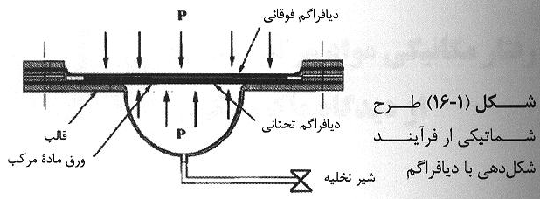

شکل دهی با دیافراگم برای ساخت قطعات پیچیده مناسب است به خصوص اگر تغییر شکل در اتوکلاو انجام شود [15-16]. از آنجاکه فشار لازم برای تغییر شکل کم است از تجهیزات ساده ای استفاده می شود. مواد قالب باید قابلیت تحمل تغیر دمای سریع را داشته باشند و از آنجاکه فشار موضعی به آن اعمال نمی شوداز مواد با استحکام کم می توان برای ساخت قالب استفاده کرد.